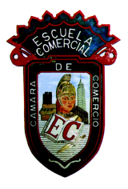
HISTORIA DE MÈXICO
“La Nueva España”

Grupos: 53-B y 83-A Semana: 30 de Octubre al 02 de Noviembre

Profesor: Ulises C. Gleason Lara

Objetivo
Que el alumno analice las transformaciones que se llevaron acabo durante el virreinato en la Nueva España en los aspectos políticos, administrativos, militares, socio-económicos y religioso.

Objetivos particulares

Los alumnos conocerán y analizaran sobre las clases sociales y castas que coexistieron en la Nueva España. El mestizaje iniciado tras la conquista siguió a través del tiempo en el virreinato, incorporando en este mosaico a africanos y asiáticos.

Los alumnos conocerán sobre el origen de la Santa Inquisición y su contexto histórico así como de los principales instrumentos utilizados para la ejecución.
INTRODUCCIÓN
El virreinato de Nueva España fue una entidad territorial integrante del Imperio español, establecida en gran parte de América del Norte por la Corona durante su dominio en el Nuevo Mundo, entre los siglos XVI y XIX. Se originó tras la caída de México-Tenochtitlán, evento principal de la conquista, la que propiamente no concluyó sino hasta mucho después, pues su territorio siguió creciendo hacia el norte.
El virreinato de Nueva España fue fundado el 8 de marzo de 1535 luego del derrumbe de la vieja capital azteca de México con el fin de fundar una nueva ciudad de aspecto europeo. El primer virrey fue Antonio de Mendoza y Pacheco, y la capital del virreinato fue la Ciudad de México.
En esta clase los alumnos conocerán como se conformó el virreinato de nueva España, que siglos abarcó y la extensión territorial que tuvo. También conocerá la participación de la iglesia en el sometimiento de los indígenas y la Santa Inquisición.
DESARROLLO DEL TEMA:
Para la historia el virreinato de nueva España se llevó a cabo a mediados de los siglos XVI al XIX, todo esto, abarcando grandes territorios de Norteamérica como lo fueron Estados Unidos y México y de Centroamérica, Asia y Oceanía. Mediante los siglos de colonización española, que fueron tres, gobernaron el imperio dos familias reales -Habsburgo y la de los Borbón- y para la Nueva España hubo 63 virreyes provenientes de la alta nobleza castellana. La Nueva España estuvo constituida por un gobierno que se especializó en presentar una amplia y compleja organización que estuvo formada por varios entes que llegaron hasta las más pequeñas localidades novohispanas. El Rey de España –para aquel entonces- fue la primera autoridad con máximo poder y ley suprema. Desde España, los reyes gobernaron México, con el propósito de enfocarse en los informes que recibían para delegar autoridad en organismos que actuaban en su nombre. El gobierno de las colonias americanas, conformado por el Rey, fue seguido por un grupo de ministros nombrados por el rey los cuales fueron conocidos como Supremo Consejo de Indias las labores que estos comprendían iban desde trabajos administrativos, financieros y eclesiásticos con una representación real en las decisiones, sentencias, leyes y acuerdos. Asimismo, el consejo creó la base legal y jurídica de la Nueva España sustentada en cédulas y decretos por los reyes españoles para las colonias, con el nombre de Leyes de Indias (1542).
La Inquisición española fue establecida en la Corona de Castilla y en la Corona de Aragón por orden de Isabel I y Fernando II, en 1479. Pedro Arbués fue el primer inquisidor general, asesinado en 1485. Tras la caída de Granada, los moros y judíos que se negaron a convertirse al cristianismo fueron expulsados en 1492, algunos de ellos procesados por la inquisición, ejecutados y sus bienes confiscados.
Al tomar posesión del Nuevo Mundo, Pablo III, pontífice de Roma, sugirió a Carlos I establecer el Santo Oficio de la Inquisición en América, pero las guerras en que el emperador estaba enfrascado impidieron realizar su objetivo.
Abdicó Carlos I en su hijo Felipe II, quien durante los primeros años siguió la política de su padre, pero pudo instituir el Santo Oficio en Nueva España hacia 1571. Desde 1569 se establecieron los primeros tribunales en Lima y Cartagena de Indias.
Fernando Valdés, inquisidor general con sede en Toledo, dictó las primeras dispensas para la inquisición novohispana. Ya desde los primeros años de la conquista se habían dictado reservas para la persecución de herejes, castigo de blasfemias (instituida por Cortés en 1520, un año antes de la caída de Tenochtitlan) y proceso de idólatras, cuyo primer caso fue llevado por Nuño Beltrán de Guzmán contra un pueblo de tarascos, en 1530.
Pedro Moya y Contreras fue el primer inquisidor general del Virreinato hasta su muerte en 1591. Pablo IV organizó el índice de libros prohibidos, que tuvo vigencia en Nueva España hasta 1820, año de la supresión del Santo Oficio.
La tortura se empleaba como método para obtener confesiones y para castigar, siendo muchas veces exhibidos públicamente los condenados, usando un sambenito, poco antes de ser quemados en la hoguera mediante autos de fe.
La revolución de Rafael del Riego, que dio origen al Trienio Liberal, suprimió definitivamente la Inquisición en marzo de 1820, siendo sus últimas labores la persecución de los liberales contrarios a Fernando VII.
En América se fomentó la Leyenda Negra de la Inquisición Española, teniendo en los relatos de sentenciados.
La historia de la Santa Inquisición en México se inició desde los primeros momentos en que los españoles pisaron el continente americano. Los primeros casos de que se tiene noticia son las "ordenanzas" contra blasfemos promulgadas por Hernán Cortés en 1520, es decir, antes de la caída de Tenochtitlán, y el proceso de idolatría iniciado por Nuño Beltrán de Guzmán en contra del Caltzontzin, señor de los tarascos.
Tras la conquista se instauró el Tribunal del Santo Oficio, que dependía directamente del Consejo de la Suprema Inquisición, que estaba encabezado por el inquisidor general de la Monarquía Hispánica. La autoridad superior del tribunal en México era el Inquisidor, o Inquisidores, ya que el puesto normalmente lo ocupaban varias personas. Los empleados de más alto rango eran el fiscal, a cuyo cargo estaba el promover los procesos, y el Secretario del secreto, que tenía fe pública y autorizaba las actas, diligencias, despachos, edictos, etc. Los inquisidores contaban con un cuerpo de personas doctas y de alta posición social y oficial llamados "consultores del Santo Oficio", que integraban una especie de consejo. Estos consultores intervenían con su voto en las decisiones graves, como cuando un reo era condenado a muerte. El tribunal contaba, además, con el auxilio de un cuerpo de peritos en asuntos teológicos y religiosos, llamados calificadores del Santo Oficio, cuya misión era ilustrar la opinión de los inquisidores en casos debatibles y de difícil resolución. También existía un cuerpo policiaco, que eran quienes resguardaban las cárceles y el Tribunal del Santo Oficio
Al establecerse el Tribunal del Santo Oficio, los primeros procedimientos consistían en una ceremonia llamada de "Juramento", en la que, como lo dice el nombre, los asistentes juraban denunciar a todas las personas que consideraran sospechosas y prestar al tribunal la ayuda que pidiese, pero, además, al concluir esa ceremonia se daba lectura a un edicto de los inquisidores, llamado Edicto General de Gracia, por el cual se conminaba a quienes se sintieran culpables a denunciarse dentro de un plazo fijado so pena de excomunión mayor. En el edicto se indicaban con minuciosidad los hechos considerados punibles y se les prohibía a los confesores dar la absolución a los que de algún modo no hubieren cumplido con aquel mandamiento.

CASO PRÁCTICO
Los alumnos realizaran un escrito sobre los principales pecados que eran perseguidos por la Santa Inquisición así como los castigos impuestos y los instrumentos utilizados.
Visitaran el Museo de la Tortura y en clase darán sus comentarios sobre cada uno de ellos, analizaran si los castigos impuestos por la Iglesia eran los correctos para la época y que pasaría si se siguieran utilizando en nuestros días.

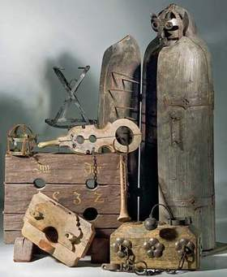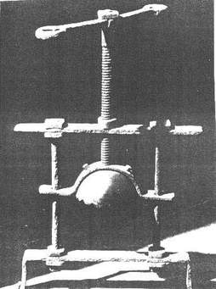

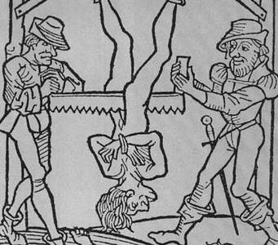

CUESTIONARIO
1.- ¿Cuáles son los elementos por los que se instauró el virreinato en Nueva España?:
2.- ¿Qué instituciones se fundaron durante los primeros años del virreinato, para regular la vida política, económica, social y cultural de Nueva España?.
3.- ¿Cuándo se estableció el Tribunal de la Inquisición en la Nueva España?
4.- ¿Cuál fue la principal causa que motivó a los reyes hispanos a establecer su propia Inquisición?
5.- ¿Qué tipos de delitos juzgaba la Inquisición?
6.- ¿Qué es una herejía?
7.- ¿Cómo se iniciaban los juicios?
8.- ¿Por qué los inquisidores utilizaron instrumentos de tortura?
9.- ¿En qué casos el Tribunal aplicaba tormento?
10.- ¿Qué instrumentos de tortura usaba el Tribunal?

